1)creating folder   
2) 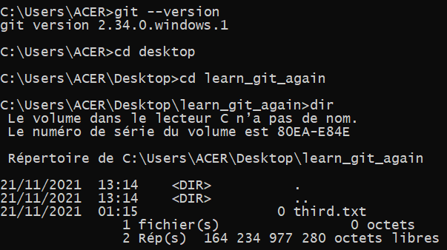  
 3) creating a file  
4)  
5)  
   
6) 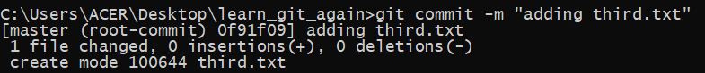7) 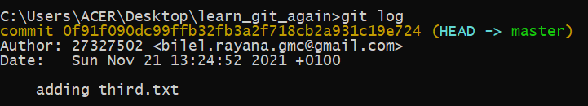  
8)creating a file  
9)   
10) 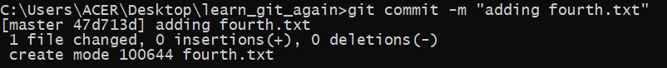11) removing a file  
12)  
   
13) 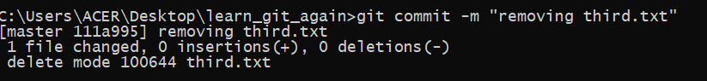14) 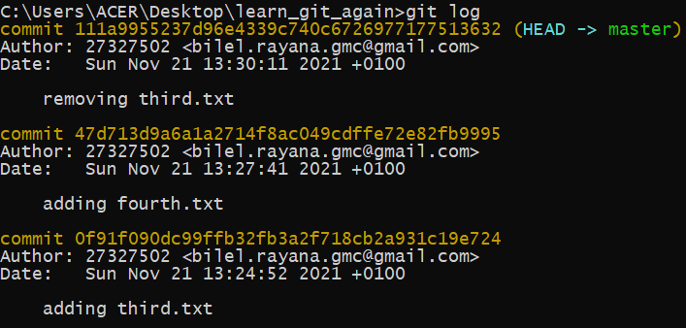15) 16) 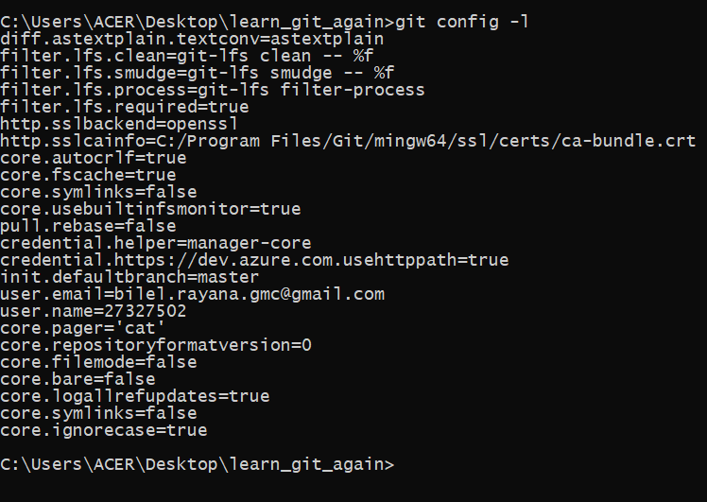  
17) 